**2024-2025学年度第一学期10 月学情检测**

**物 理 试 题**

**命题人：朱永林 审核人：韩士德**

**一、单项选择题： 共10题，每题4分，共40分。每题只有一个选项最符合题意。**

1．我国游泳运动员潘展乐在2024年巴黎奥运会男子100米自由泳决赛中赢得冠军，决赛中潘展乐在 50米长的泳池中游一个来回，前50米用时22.28秒，后50米用时24.12秒，总成绩为46.40秒，打破世界纪录。下列说法正确的是（　　）

A．“100米”指的是位移大小 B．“46秒40”表示时刻

C．潘展乐前50米的平均速度小于后50米的平均速度

D．研究潘展乐的划水及触壁转身动作时不能将他看作质点

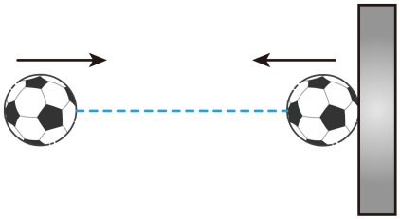

2．如图，足球以大小为8m/s的速度向右运动，与墙碰撞后以大小为4m/s的速度反弹回来，足球与墙壁碰撞时间为0.03s，取水平向右为正方向，则足球与墙壁碰撞过程中的速度变化量、平均加速度分别为（　　）

A． $-12\text{m}/\text{s }-400\text{m}/{\text{s}}^{2}$ B． $-4\text{m}/\text{s }-\frac{400}{3}\text{m}/{\text{s}}^{2}$

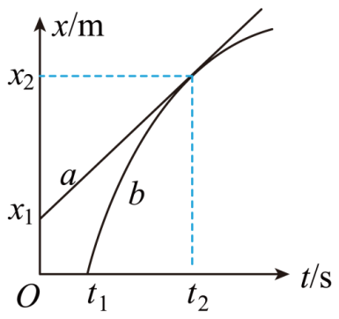C． $4\text{m}/\text{s }\frac{400}{3}\text{m}/{\text{s}}^{2}$ D． $12\text{m}/\text{s }400\text{m}/{\text{s}}^{2}$

3．关于加速度，下列说法不正确的是（　　）

A．物体运动的速度变化越大，加速度一定越大

B．某时刻物体速度为零，其加速度可能很大

C．速度很大的物体，其加速度有可能很小

D．物体做加速运动，其加速度有可能减小

4．在同一平直公路上行驶的甲、乙两辆汽车，其 $x-t$ 图像分别如图中直线*a*和曲线*b*所示，直线*a*和曲线*b*相切于点 $\left(t_{2},x_{2}\right)$。下列说法正确的是（　　）

A．甲车做匀速运动，乙车做加速运动

B．在运动过程中，乙车始终没有超过甲车

C．在 $t_{1}∼t_{2}$ 的时间内，甲车的速度大于乙车的速度

D．在 $0∼t_{2}$ 时间内，甲车的平均速度大于乙车的平均速度

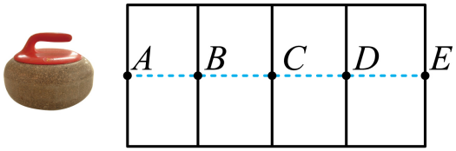5．如图所示，一冰壶以速度*v*垂直进入四个完全相同的矩形区域做匀减速直线运动，且刚要离开第四个矩形区域时速度恰好为零，则冰壶从*A*点运动到*B*点和从*C*点运动到*D*点的时间之比为（　　）

A． $(2-\sqrt{3}):(\sqrt{2}-1)$ B． $(2-\sqrt{2}):(\sqrt{3}-1)$

C． $(2-\sqrt{3}):(\sqrt{3}-1)$ D． $(\sqrt{3}-\sqrt{2}):(\sqrt{2}-1)$

6．热气球某次沿竖直方向升空过程中的部分 $v-t$ 图像如图所示，其中图像的20s~30s段为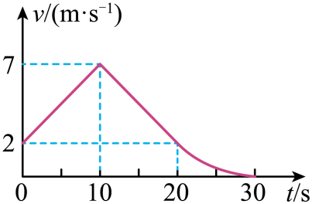曲线，其余部分为直线，则下列说法正确的是（　　）

A．热气球在10s末上升到最高点

B．热气球在0~10s内的位移与10s~20s内的位移相同

C．热气球在20s~30s内的平均速度大于1m/s

D．热气球在10s~20s内的加速度方向与20s~30s内的加速度方向相反

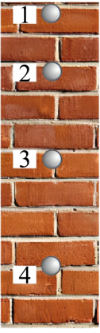

7．小球从靠近竖直砖墙的某位置由静止释放，用频闪拍摄小球位置如图中的1、2、3和4所示，已知连续两次闪光的时间间隔均为*T*，每块砖的厚度为*d*，由此（　　）

   A．下落过程中的加速度大小约为 $\frac{4d}{T^{2}}$

B．经过位置3时的瞬时速度大小约为2*gT*

C．经过位置4时的瞬时速度大小约为 $\frac{9d}{2T}$

D．从位置1到4过程中的平均速度大小约为 $\frac{9d}{4T}$

8．“翔龙高空长航时无人机”是中国新一代高空长航时无人侦察机。在某次飞行训练中，先沿地面做匀加速直线运动，连续经过两段分别为和的位移，在经过这两段位移的过程中，无人机的速度变化量均为，则无人机连续经过这两段位移的总时间为（　　）

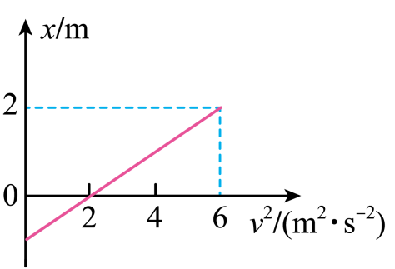A． B． C． D．

9．． $t=0$ 时，物体*a*沿*x*轴正方向从静止开始做匀变速直线运动，其位置*x*随速率平方的变化关系如图所示，则（　　）

A．物体*a*的加速度大小为 $2\text{m}/{\text{s}}^{2}$

B． $2\text{s}\sim 4\text{s}$ 内物体的平均速度大小为 $1.5\text{m}/\text{s}$

C． $t=2\text{s}$ 时物体的位置为 $x=1\text{m}$

D． $t=4\text{s}$ 时物体的速度大小为 $6\text{m}/\text{s}$

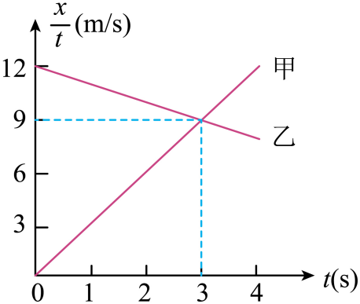10．随着自动驾驶技术不断成熟，北京、上海等城市某些特定地区相继出现无人驾驶网约车，给市民出行带来方便。甲、乙两辆无人驾驶汽车在平直公路上从同一地点同时出发，两车位移 $x$ 和时间 $t$ 的比值 $\frac{x}{t}$ 与时间 $t$ 之间的关系如图所示，下列说法正确的是（　　）

A．乙车的加速度大小为 $1\text{m}/{\text{s}}^{2}$

B．3s末两车速度相同

C．乙车速度为 $6\text{m}/\text{s}$ 时，甲车速度为 $9\text{m}/\text{s}$

D．甲车追上乙车前，两车间最远距离为9m

**二、非选择题：共6题，共60分。其中第14～16题解答时请写出必要的文字说明、方程式和重要的演算步骤，只写出最后答案的不能得分；有数值计算时，答案中必须明确写出数值和单位。**

11．（10分）同学利用如图甲所示装置研究小车的匀变速直线运动。

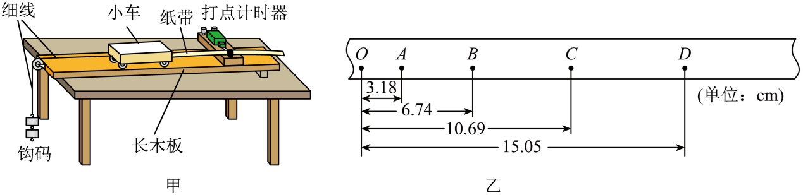

(1)电磁打点计时器是一种使用 （填“交流”或“直流”）电源的计时仪器，它的工作电压约8V，当电源的频率为50Hz时，它每隔 s打一次点；

(2)某同学实验中获得一条纸带，如图乙所示，其中两相邻计数点间有3个点未画出、已知所用电源的频率为50Hz，则打*A*点时小车运动的速度大小 $v_{A}=$ m/s，小车运动的加速度大小 $a=$ ${\text{m/s}}^{2}$（结果保留2位有效数字）；

(3)如果当时电网中交变电流的频率是 $f=49\text{Hz}$，而做实验的同学并不知道，由此引起的系统误差将使加速度的测量值与实际值相比偏 （填“大”或“小”）。

1. 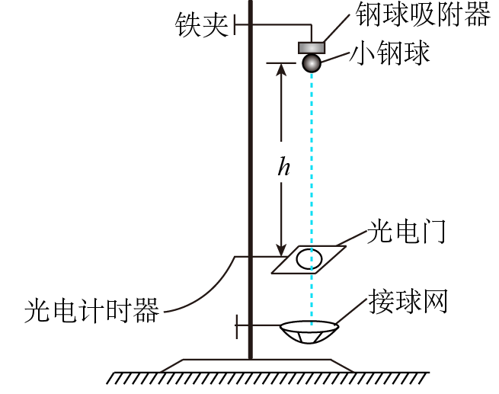（8分）某实验小组用光电计时器测量重力加速度，实验装置如图所示。实验步骤如下：

①测量小钢球的直径*D*；

②让钢球吸附器通电吸附小钢球，用刻度尺测量小钢球球心到光电门的高度*h*；

③将断开钢球吸附器的开关，让小钢球由静止释放，记录小钢球通过光电门所用的时间*t*；

④改变光电门的位置，重复步骤②和③，记录多组关于*h*、*t*的数据。

请回答下列问题：

(1)根据步骤①②③可知，小钢球通过光电门时的速度为 （结果用题中所给的字母表示）；

(2)以*h*为纵坐标，以 $t^{n}\left(n=±1,±2\right)$ 为横坐标，根据实验测得的数据在坐标纸上描点，拟合图线，得到的图像最合理的是______；

A．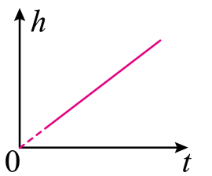 B．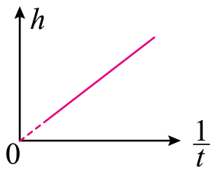C．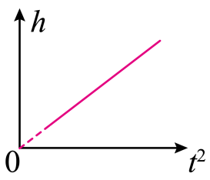．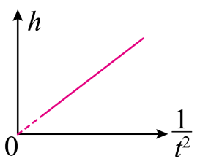

(3)根据上述最合理的图像计算出图线的斜率*k*，则重力加速度的表达式为 $g=$；

(4)一小组成员经过分析发现，由于小钢球的直径不是足够小，由此推断∶用上述实验方法得到的重力加速度值 （选填“大于”“等于”或“小于”）它的真实值。

13．（9分）以8m/s的速度行驶的汽车，零时刻以 ${\text{4m/s}}^{\text{2}}$ 的加速度做匀加速直线运动。求：

(1)汽车3s末的速度大小；

(2)汽车在第4s内的位移大小；

(3)若汽车在零时刻以 $4{\text{m/s}}^{\text{2}}$ 的加速度刹车，刹车过程看做匀减速直线运动，求3s后汽车速度与位移大小。

14．（10分）跳伞运动员在*t=*0时从某一高度跳伞，开始一段时间由于降落伞没有打开，可近似看作做自由落体运动，*t1*=3s时打开降落伞（打开时间不计），之后看做匀减速直线运动，*t2*=17s时到达地面，此时速度*v=*2m/s，重力加速度*g=*10m/s2。求：

（1）跳伞运动员做匀减速直线运动的加速度*a*；

（2）跳伞运动员开始跳伞时距地面的高度*H*；

（3）跳伞运动员的速度为20m/s时距地面的高度。

15．（11分）如图所示，*A*、*B*两车同向行驶。当*A*车以 $v_{0}=2.5\text{m}/\text{s}$ 的速度匀速前进时，*B*车在*A*车后方 $d=50$ m处从静止出发以 $a_{1}=0.5\text{m}/{\text{s}}^{2}$ 的加速度追赶*A*车。当两车第一次相遇时，*B*车开始以大小为 $a_{2}=2\text{m}/{\text{s}}^{2}$ 的加速度匀减速行驶，过一段时间 $Δt$ 两车再一次相遇。求：

（1）*B*车第一次追上*A*车需要的时间；

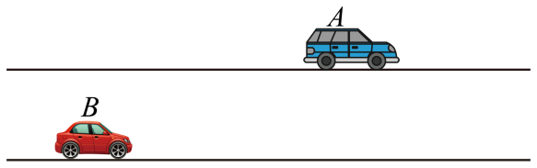（2）*B*车追*A*车过程中两车最远距离；

（3） $Δt$ 的值。

16．（12分）如图甲所示，下端离地面 $H=6.4\text{m}$ 处有一竖直的空管，管长L为2.8m， $A$、 $B$ 为空管的上、下两端，空管由于受外力作用，由静止开始竖直向下运动，其运动 $v-t$ 图像如图乙所示，同时在 $B$ 处一个大小不计的小球以初速度 $v_{0}$ 竖直上抛，不计一切阻力和在地面的反弹，取 $g=10{\text{m/s}}^{\text{2}}$。求：

（1）若小球初速度为8m/s，小球上升过程中离地面的最大高度；

（2）若小球初速度为8m/s，小球经过多长时间从管的 $A$ 端相对向上穿出；

（3）欲使在空管落地瞬间，小球必须处于空管之内，在其他条件不变的前提下，求小球的初速度 $v_{0}$ 大小的范围。

